**Ⅲ-3：気分症**

**１：気分症の概念**

**（１）気分症とは**

気分の状態が普通のレベルを超えて高揚したり落ち込んだりなどすることが一定期間続くもの（旧：うつ病，躁うつ病）．

気分障害は，悲しみまたは高揚が過度に強く，持続的であり，悲しみまたは高揚以外にも気分障害の症状を一定数以上伴い，かつ患者の機能を著しく障害している場合に診断される．

強い悲しみをうつ病，強い高揚感を躁病と呼ぶ．

抑うつ障害群はうつ病を特徴とする．

双極性障害群はうつ病と躁病の様々な組合せを特徴とする．

**２：気分症の分類**

気分障害は以下のように分類される．  
　　**A：双極性障害**（旧：躁鬱病）

**B：抑うつ障害群**　（旧：うつ病）

**補足：神経伝達物質と気分障害**

気分障害が起こる原因の１つに，神経伝達物質であるセロトニンとノルアドレナリンの増減がある．

これらの神経伝達物質の増加が躁状態を，減少がうつ状態を引き起こすと考えられている．

抗うつ薬は、このセロトニンとノルアドレナリンの量を増やし，脳の活動を活発にして症状を良くする．

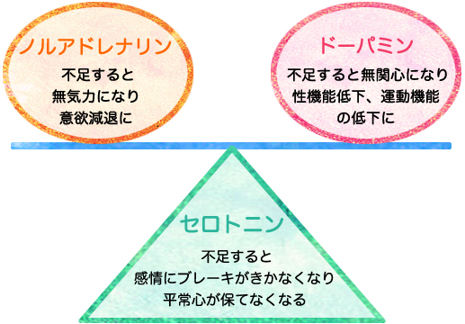

**３：気分障害における自殺**

**（１）自殺頻度**

抑うつ障害患者における自殺の生涯リスクは2～15％で，疾患の重症度に依存する．

**（２）自殺リスクが増加する状況**

　①治療開始時で，精神運動活動が正常に戻りつつあるが，気分はなお暗いままの場合

　②躁うつ混合状態を呈している場合

　③個人的に重要な記念日

　④重度の不安を伴う場合

　⑤飲酒および物質使用を伴う場合

　⑥自殺企図（特に暴力的な方法を用いた場合）後の数週間〜数カ月間

**４：気分障害のその他の合併症**

気分障害のその他の合併症としては以下がある．

**①社会的機能，社会的交流の維持，および日常活動への参加における軽度から完全な不能**

**に至るまでの障害  
　②食物摂取の障害  
　③重度の不安  
　④アルコール依存症  
　⑤その他の薬物依存**

**Ⅲ-3-1：双極性障害**

**1：双極性障害の概念**

**（１）双極性障害とは**

双極性障害は気分が高まったり落ち込んだり，躁状態とうつ状態を繰り返す脳の病気．

気分の高揚や過活動（躁状態）と，落ち込み（うつ状態）の波を繰り返す精神疾患．

（旧：そううつ病）

　双極Ⅰ型障害＝躁病を伴う

　双極Ⅱ型障害＝軽躁病を伴う 

**（２）双極性障害とうつ病**

双極性障害は，かつて躁うつ病といわれていたことから，うつ病の一種と誤解されがちだったが，実はこの二つは異なる病気で治療も異なる．  
  
**（３）双極性障害を患った人物**

**①画家：**ミケランジェロ，ゴッホ

**②作家：**ゲーテ，スウィフト，マルキ・ド・サド，バルザック，ディケンズ，トルストイ，

ヘミングウェイ，太宰治，宮沢賢治，夏目漱石

**③哲学者：**キェルケゴール，ニーチェ

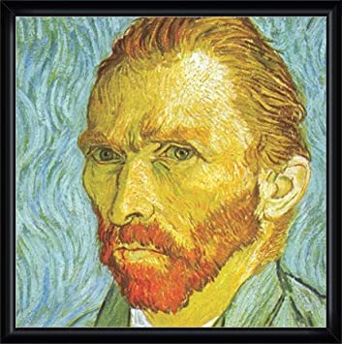　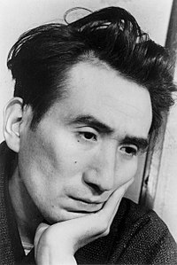　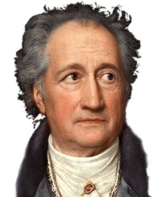　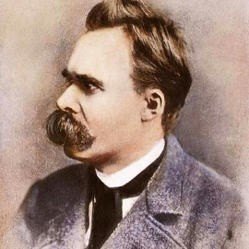　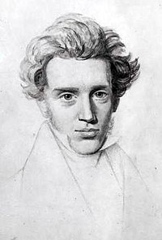

**２：双極性障害の分類**

**（１）DSM-５による分類**

**①双極I型障害(Bipolar l disorder)** ： 躁病のエピソードを持つ．

**②双極Ⅱ型障害(bipolar Ⅱ disorder)** ：軽躁病のエピソードを持つ．

**③気分循環症(Cyclothymic disorder)**

**④物質・医薬品誘発性双極性障害および関連障害**

**⑤他の医学的疾患による双極性障害および関連・障害**

**⑥他の特定される双極性障害および関連障害**

**⑦特定不能の双極性障害および関連障害**

**３：病因**

**（１）原因**

**①発症原因**

明確な原因は不明．

　　　脳や遺伝子といった身体的な基盤の要素が最も強い疾患と考えられている．

**②病態生理**

　　　躁状態にはドーパミン神経伝達を止める薬である抗精神病薬が有効．

　　　うつ状態には，前頭葉のドーパミンを増加させる薬である三環系抗うつ薬が有効で

躁転を引き起こす．

　　　そして，うつ状態では脳脊髄液のドーパミン分解産物の量が低下している．

　　　以上の事から，躁状態やうつ状態に伴ってドーパミン量が変化していると考えられ

ている．

　　　ドーパミンは，中脳の中心部に細胞があり，脳全体を幅広く調節している．

　　　ドーパミンは快楽に関わるとされ，ドーパミンの働きを強める薬は覚醒剤と呼ばれ

ている．

　　　躁状態というのは，ドーパミンが異常に放出されてしまっている状態と考えられる．

　　　一方，うつ病はドーパミンが減少し，まったく快楽を感じることができない状態に

なっていると考えられる．

**③双極性障害とドーパミン**

ドーパミンは，中脳の中心部に細胞があり，脳全体を幅広く調節している．

ドーパミンは快楽に関わるとされる。

ドーパミンの働きを強める薬は覚醒剤と呼ばれている．

躁状態というのは，ドーパミンが異常に放出されてしまっている状態と考えられる．

一方，うつ病はドーパミンが減少し，まったく快楽を感じることができない状態に

なっていると考えられる．

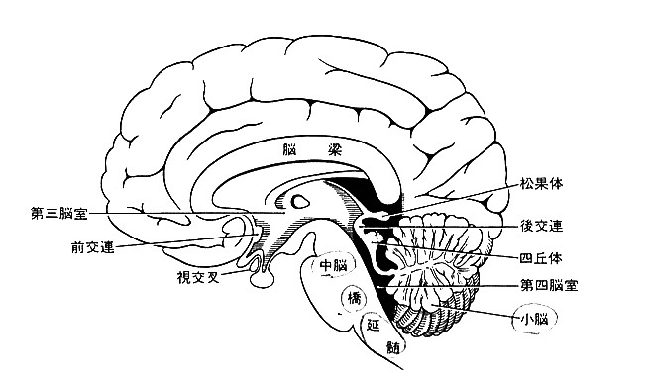

**（２）その他の要因**

**①遺伝要因**

一卵性双生児の一致率は60%～70%，二卵性双生児の一致率は15%前後という

データがあり，双極性障害の遺伝的素因が示唆されている．

また，双極性障害の第一親等では感情障害の出現率が高いとする報告もある．

**①遺伝要因（続き）**

　　I型からはI型が，II型からはII型が遺伝する．

　　I型とII型は別の遺伝子に起因するものであると言われている．

　　関連遺伝子を持つ潜在的リスクのある人が，ストレスなどの外的要因にさらされた

時に精神疾患を発生する．

　　これは，ストレス脆弱モデルという概念で説明される．

**補足：ストレス脆弱モデル**

精神疾患の発症を説明する標準的な理論。

発症しやすい素質と、その人の限界値を超えるストレスが組み合わさった場合、

人間は精神疾患を発症する。

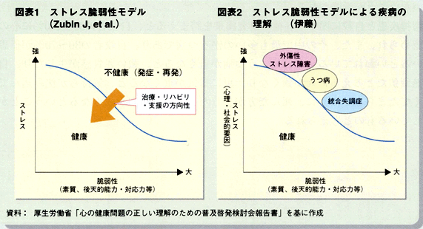

**②生理学的要因**

　　　グルタミン酸作動性神経伝達や，ミクログリアの異常が示唆されている．

**③環境要因**

　　　素因 (遺伝的・生物学的な特性) が環境の影響 (ストレッサー) と相互作用して精神

疾患を引き起こす．

　　　保護要因：ポジティブな人間関係等

　　　リスク要因：ストレスなど

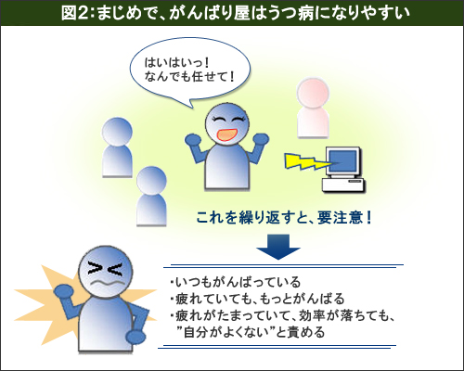

**4：疫学**

**（１）発症頻度**

出現頻度は0.2％程度とされている．

生涯有病率（一生で少なくとも一度罹患する人の割合）は，1～2%と言われている．

**（２）年齢・性差**  
20代前半をピークとして30歳までの発病例が多い．

性差はおよそ2：3で，男女差は大きくない．

**5：症状**

**(1)躁病・軽躁エピソード**

**①躁病エピソード**

異常に，かつ持続して高揚し，自尊心が高まる．

　　　易怒性がある状態が1週間以上にわたって続く．

**②軽躁エピソード**

躁のようではあるが，程度はそれほど激しくない．

　　　少なくとも4日以上高揚症状が続く．

　　　もしくは通常の非うつ状態とは明らかに異なっている．



**（2)具体的症状**

**①注意散漫　(distractability)**

　　　話題が次々と変わる．

**②不眠(insomnia)**

高揚感，爽快な気分，眠らなくても平気になる．

**③誇大性(grandisosity)**

自尊心が高まり，怒りっぽくなる，攻撃的になる．

**④観念奔逸(flightofideas)**

考えや計画が次々とわいてくる． 

**⑤過活動制(activity)**

　　　活動性の充進，じっとしていられない，派手なファッション

**⑥多弁(speech)**

早口で多弁，圧倒的なしゃべり方．

**⑦軽卒(thoughtlessness)**

思考は上滑り，気まぐれで脱抑制的な行動，浪費，ギャンブル，衝動的旅行，など。

**（３）他の病気との併存症**

**①不安症---75％**　  
　　　　双極障害に先行して発症する．　　  
　**②摂食障害---14％**

**6：診断**

**(1)うつ病との鑑別**

本症患者がうつ状態で受診したときに，鑑別が重要となる．

過去における躁病エピソードや軽躁エピソードの有無，現在の重症度や精神病性の特徴の存在などを考慮して慎重に診断される必要がある．

**①躁病から病気が始まった場合**

　　　双極性障害と診断可能.

　　　（うつ病との違い：1回でも躁状態があれば双極性障害）

**②抑うつから始まった場合**

　　　うつ病と診断されることになる.

　　　明確に躁病あるいは軽躁病が現れるまでは適切な治療は実施できないことになる．

**③双極性障害の可能性が高い場合**

肉親に双極性障害の人がいる場合．

　　　発症年齢が若い（25歳未満）場合．

　　　幻聴・妄想などの精神病性の特徴を伴う場合．

　　　過眠・過食などの非定型症状を伴う時．

**④病前性格**

　　　うつ病に特徴的な執着性格やメランコリー親和型性格とは異なる．

　　　社交的で気分が変わりやすい傾向（循環気質）が見られる．

(**２)双極Ⅰ型とⅡ型との鑑別**

**①双極Ⅰ型障害**

1回以上の躁病エピソードがあるもの．

　　　抑うつと躁病と，これらの症状のない寛解期とをはさみながら循環することが多い．

**②双極Ⅱ型障害**

　　　少なくとも1回の抑うつエピソードと，少なくとも1回以上の軽躁エピソードが

あるもの．

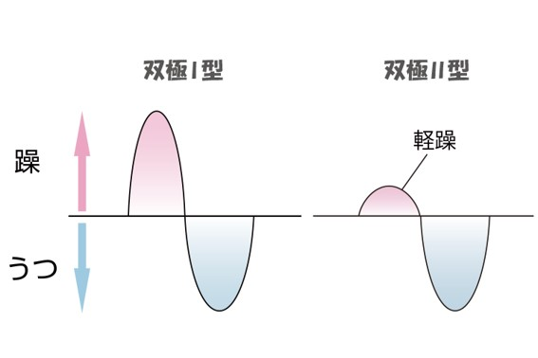

**7：治療**

1. **薬物療法**

**①抗精神病薬**

非定型抗精神病薬：アリピプラゾール，オランザピン，など.

　　　ドーパミンを阻害することにより，躁状態を抑える作用がある．

　　1)アリピプラゾールR

　　　　ドーパミン・システムスタビライザーと呼ばれ，

　　　　ドーパミンが出過ぎているときにはブロックし，

　　　　足りない時にはその作用を補うと考えられている．

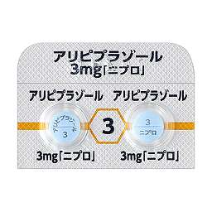

**②気分安定薬**

リチウム，抗てんかん薬：バルプロ酸，カルバマゼピンなど．

　　　これらには神経保護作用があり，神経細胞を細胞死から守る作用．

**１：リチウム**

リチウムには躁状態とうつ状態の症状を軽減する作用があり，多くの双極性  
 障害患者で気分変動の予防に役立つ．

　　　　　効果が出始めるまでに4～10日かかるため，しばしば抗てんかん薬や第2世代  
 抗精神病薬など即効性のある薬剤を併用して，興奮した思考や行動をコント

ロールする．

**２：抗てんかん薬**

抗てんかん薬のバルプロ酸とカルバマゼピンは，気分安定薬として作用する．

　　　　　リチウムと異なり，これらの薬は腎臓に損傷を与えない.

　　　　　しかしカルバマゼピンは赤血球数と白血球数を大きく減少させる可能性がある．

**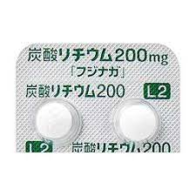　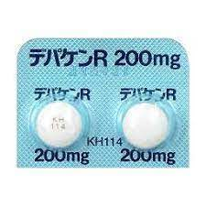　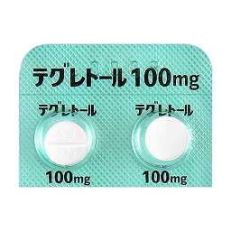**

**(2)その他**

心理教育や精神療法も併用されることがほとんど．

心理社会的治療だけでは双極性障害の治療は成り立たない.

薬物療法と併用しての心理社会的治療は治療を順調に進めるえでは有用.

いわゆるカウンセリングではない.

本人が自分の病気を知り、それを受け入れ、自ら病気をコントロールすることを援助する心理教育.

**8：予後**

双極性障害はI型，Ⅱ型ともにうつ状態の再発が多く，非常に長い経過をたどることが多い．

躁状態のときに社会生活で失態をおかすことが多く，本人に取り返しのつかないダメージを与えることがあるため，継続した治療が重要．

双極性障害の治療のためには服薬の継続が最も重要

**9：歯科治療上の注意**

**（１）性別による注意点**

**①女性**

　　　快活で魅惑的にみえることがある．

躁状態の患者さんの言動は，あくまでも病気によるもので，本来のその人の性格に

よるものでないことを覚えておく必要がある．

**②男性**

豪快，親分肌で，職務上の能力も高く，社会的地位が高い人が多い．

　　　診療室では気分の波がみえにくい事もある．

**（２）精神状態に対する注意点**

**①躁状態の場合**

　　　躁状態の時は比較的治療が出来る．

　　　躁状態には普段は考えられないような浪費，たとえば，突然車や高価な着物を購入

したり，高額のローン契約をしてしまったりすることもある．

　　　自由診療などは，治療計画の説明が必要．

**②鬱状態の場合**

しかし，鬱状態に変化する場合もある．

　　　うつ状態のときにはできるだけ休養をとることが必要．

　　　大がかりな歯科処置を計画するときには，病状のための治療中断の可能性なども

念頭に置く必要がある．

**（３）内服薬の副作用に対する注意**

**①抗精神病薬の副作用**

口腔乾燥症

**②抗てんかん薬**

歯肉腫脹

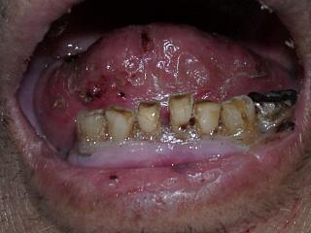　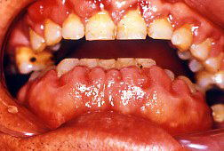

**(４)歯科治療時の配慮**

理解と共感

受容的態度

支持的態度

否定を避ける

叱咤激励はしない

叱咤激励による自殺企図：うつからの回復時に多い

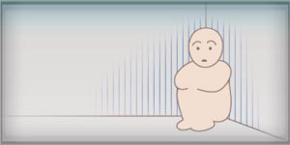

**補足：三環系抗うつ薬**

**(1)作用**

　脳内におけるノルアドレナリンやセロトニンの再取り込みを阻害.

　遊離するノルアドレナリン、セロトニンを増やす.

　よって、これら神経伝達物質の働きを改善することで抗うつ作用をあらわすとされる。

**(2)副作用**

　①抗コリン作用＝神経伝達物質アセチルコリンを抑える作用

　　　　　口渇、便秘、排尿障害（尿閉）、眼圧上昇などを引き起こす。

　②アドレナリンの心臓血管系作用増強.

　　　血圧が上がりやすい.

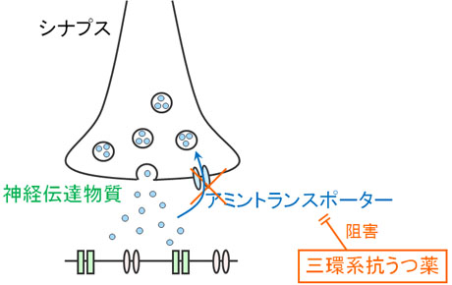

**補足：主な抗うつ薬の種類**

